OPB1
TEDEN od 11. 5. - 15. 5. 2020
Dejavnosti se izvedejo v celotnem tednu.
Mojo pozornost si je pridobila majhna črna živalca, ki je prikukala iz luknjice. Širil se je prijeten zvok:
https://www.youtube.com/watch?v=Pb8vhbhLwBM (KLIKNI NA POVEZAVO)
ČE STE KLIKNILI NA POVEZAVO, STE SLIŠALI KAKO SE OGLAŠA MUREN.
NAVADNI ALI POLJSKI MUREN (GRYLLUS CAMPESTRIS) JE:
• 20-30 MM VELIKA ŽUŽELKA
• PREMIKA SE S SKAKANJEM
• SUHI DO ZMERNO VLAŽNI TRAVNIKI MU NUDIJO DOM
• POJE OD APRILA DO JUNIJA
• PREZIMI KOT LIČINKA V TLEH
• HRANI SE PONOČI Z RASTLINSKO (PREVLADUJE) IN ŽIVALSKO HRANO
•RAHLJA IN ZRAČI TLA

1. SPROSTITVENE DEJAVNOSTI
Po opravljenih dopoldanskih nalogah ali že med posameznimi nalogami si privošči vsakodnevne aktivne MINUTE ZA ZDRAVJE.

MINUTE ZA ZDRAVJE Z GIMNASTIČNIMI VAJAMI:

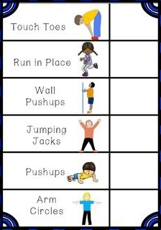
GLOBOK PREDKLON
6-krat

30 SEKUND
TEK NA MESTU

ODRIV OD STENE Z DLANMI
6-krat

6-krat
POSKOKI NA ''ZVEZDO''

SKLECE
6-krat

6-krat naprej in 6-krat nazaj
KROŽENJE Z ROKAMI

Če želiš ponovi plesne korake:
- PLES: MOJA PRAVLJICA
https://www.youtube.com/watch?v=tk01W6EfoKQ
- PLES KAVBOJ JAKA: https://www.youtube.com/watch?v=l2ceFIQnDJM&feature=emb_rel_end
- PLES BEL ZAJČEK
https://www.youtube.com/watch?v=I2lPyRwFKi4

- PLES LA BAMBA ( NOVO!)
https://www.youtube.com/watch?v=A-dtvDa_IWc
………………………………………………………………………………………………………………………………………………
- Sprehod v naravo, NA DVORIŠČE, POSKUSI NAJTI LUKNJICO Z MURNOM, POSLUŠAJ IN OPAZUJ NJEGOVO PETJE
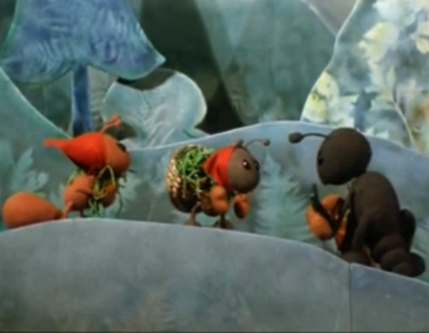
……………………………………………………………………………..
- Basen v lutkovni predstavi: MRAVLJA IN MUREN
https://www.youtube.com/watch?v=tC5oTANAudY
Naloga: NARIŠI SVOJ NAJLJUBŠI DEL ZGODBE. Z ODRASLIM SE POGOVORI KAJ POMENI PREGOVOR, KDOR NE DELA NAJ NE JE.
…………………………………………………………………………………………………………………………………………………………….
- Pesmica: MUR MUR MURENČKI
https://www.youtube.com/watch?v=23P2EO19mEY
MURENČKI (Romana Kranjčan)
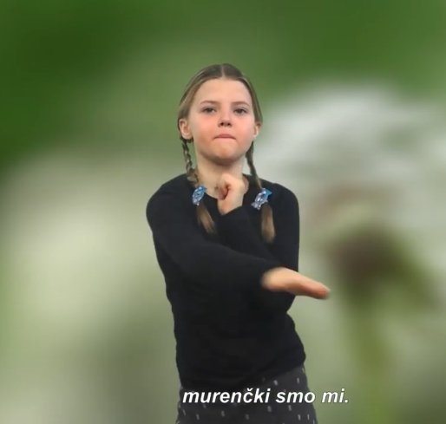
MUR-MUR- MUR- MURENČKI,
MUR-MUR-MUR- MURENČKI,
MUR-MUR-MUR- MURENČKI,
MURENČKI SMO MI.

VSI VESELO POJEMO
IN Z ROKAMI PLOSKAMO,
VSI SMO SREČNI, KER SMO MLADI
IN KER SE IGRAMO RADI.

MUR-MUR- MUR- MURENČKI,…

Naloga: POSKUSI PESMICO IZRAZITI Z GIBANJEM.
2. USTVARJALNICA: Hotel za žuželke

Vir: CŠOD
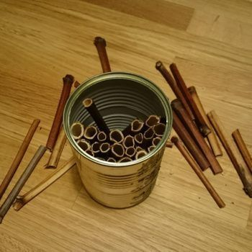
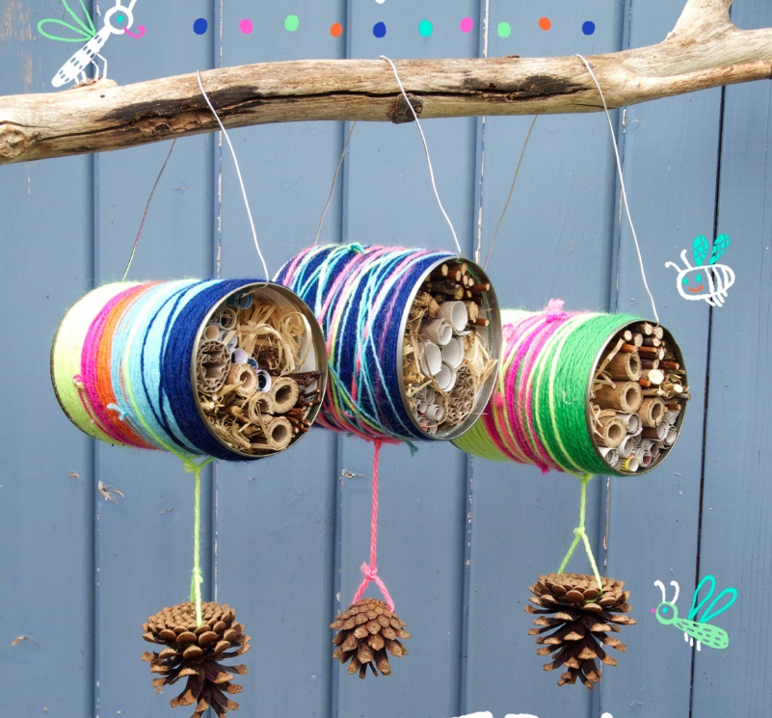
Lahko tudi tako:
3. USTVARJALNICA: GIBLJIVA MIŠKA iz papirja
Material:
papir velikosti A4 ali A3, škarje, flomastri, lepilo
Postopek:
1. ODREŽI TRAK ŠIRINE 6 CM.
2. PO DOLŽINI GA PREPOGNI NA POL.
4.
3.

NADALJEVANJE POSTOPKA SLEDI NA POVEZAVI:
https://www.youtube.com/watch?v=kk1g6KmLSiA&feature=youtu.be

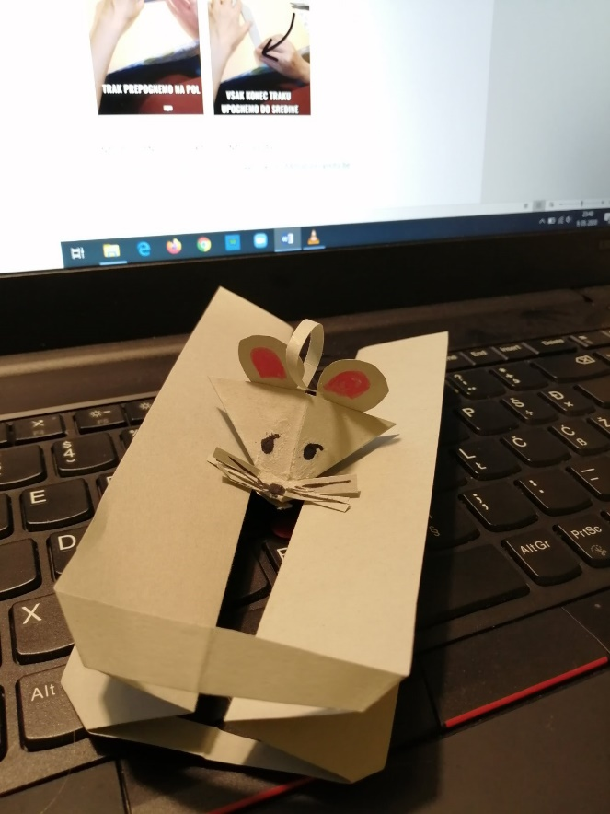 Pripravila: Mimi Antolovič

